昆 明 理 工 大 学 试 卷 （A）
学院 专业班级 姓名 学号 任课教师姓名 课序号 考试座位号

密 封 线 内 不 得 答 题

考试科目：大学物理 Ⅱ 考试日期 ：2014年1月10日 命题教师：命题组
题 号 | 选择题 | 填空题 | 计 算 题 |  |  | 总 分
题 号 | 选择题 | 填空题 | 1 | 2 | 3 | 总 分
评 分
阅卷人
物 理 基 本 常 量：
真空的磁导率：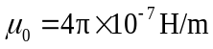；真空的电容率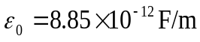；电子静止质量：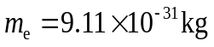；1nm=10⁻⁹m；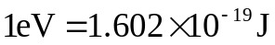；基本电荷：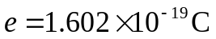；普朗克常数：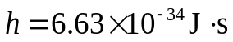
摩尔气体常数R=8.31 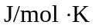
一、选择题 （每题3分，共36分） 答案请填在 [ ] 中
1、一定量的理想气体向真空作绝热自由膨胀，体积由V₁增至V₂，在此过程中气体的 [ A ]
（A）内能不变，熵增加 （B）内能不变，熵减少
（C）内能不变，熵不变 （D）内能增加，熵增加

2、如图，一定量的理想气体，由平衡状态A变到平衡状态B（p_{A}=p_{B}），则无论经过的是什么过程，系统必然： [ B ]
0
p
A
B
V
（A）对外作正功 （B）内能增加
（C）从外界吸热 （D）向外界放热

3、容积恒定的容器内盛有一定量的某种理想气体，分子热运动的平均自由程为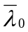，平均碰撞次数为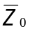，若气体的热力学温度降低为原来的1/4倍，则此时分子平均自由程和平均碰撞频率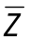分别为： [ B ]
（A）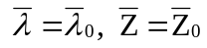 （B）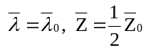
（C）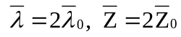 （D）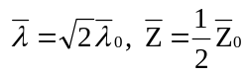
4、高温热源和低温热源的温度分别相同，但工作物质不同的两部可逆热机的效率η₁和η₂的关系为： [ B ]
（A）η₁>η₂ （B）η₁=η₂ （C）η₁<η₂ （D）不能确定

5、一质点作简谐振动，周期为T，当它由平衡位置向x轴正方向运动时，从二分之一最大位移处到最大位移处这段路程所需要的最短时间为： [ C ]
（A）T/4 （B）T/12 （C）T/6 （D）T/8

6、一劲度系数为k的轻弹簧，下端挂一质量为m的物体，系统的振动周期为T₁，若将此弹簧截去一半的长度，下端挂一质量为m/2的物体，则系统的振动周期T₂将变为： [ D ]
（A）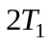 （B）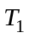 （C）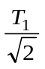 （D）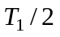 （E）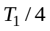

7、一弹簧振子作简谐振动，总能量为E₁，如果简谐振动振幅增加为原来的两倍，重物的质量增为原来的四倍，则它的总能量E₁变为： [ D ]
（A）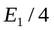 （B）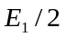 （C）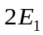 （D）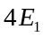

8、当一平面简谐机械波在弹性媒质中传播时，下述结论正确的是：[ D ]
（A）媒质质元的振动动能增大时，其弹性势能减小，总机械能守恒
（B）媒质质元的振动动能和弹性势能都作周期性变化，但二者的相位不相同
（C）媒质质元的振动动能和弹性势能的相位在任意时刻都相同，但二者的数值不相等
（D）媒质质元在平衡位置处弹性势能最大

9、一光学平板玻璃A与待测工件B之间形成空气劈尖，用单色光垂直入射，看到的反射光的干涉条纹如图所示，则A与B接触点O处的明、暗，以及工件B的上表面的缺陷情况应该是： [ B ]
（A）出现明纹，不平处为凸起；
（B）出现暗纹，不平处为凸起；
学院 专业班级 姓名 学号 任课教师姓名 课序号 考试座位号

密 封 线 内 不 得 答 题
O B
A
（C）出现明纹，不平处为凹槽；
（D）出现暗纹，不平处为凹槽。

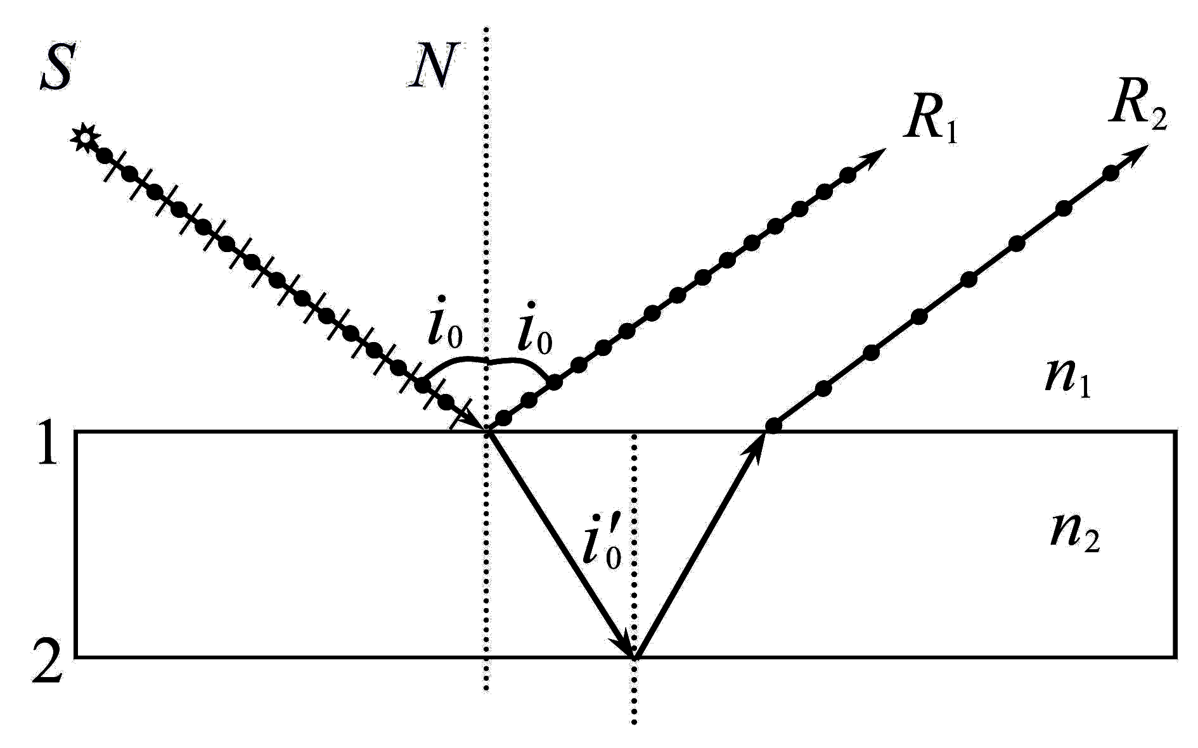
10、一束自然光自空气射向一块平玻璃（如图），设入射角等于布儒斯特角i₀，则在界面2的反射光是： [ B ]
R₁
R₂
n₁
n₂
（A）自然光；
（B）完全偏振光且光矢量振动方向垂直于入射面；
（C）完全偏振光且光矢量振动方向平行于入射面；
（D）部分偏振光。

11、用强度为I，波长为的X射线分别照射锂（Z=3）和铁（Z=26），若在同一散射角下测得康普顿散射的X射线波长分别为λ_{Li}和λ_{Fe}，（λ_{Li}，λ_{Fe}>λ）它们对应的强度分别为I_{Li}和I_{Fe}，则： [ C ]
（A）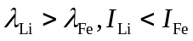 （B）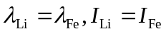
（C）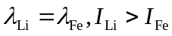 （D）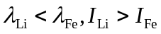

12、电子显微镜中的电子从静止开始通过电势差为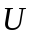的静电场加速后，其德布罗意波长是0.4Å，则约为（普朗克常量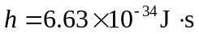）：[ D ]
（A）150V （B）330V （C）630V （D）940V
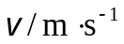
f（v）
1000
o
二、填空题（共34分）
1、图示的曲线分别表示了氢气和氦气
在同一温度下的麦克斯韦分子速率的分
布情况。由图可知氢气分子的最可几速
率为 1414 ms⁻¹。

2、三个平面简谐波的波函数为：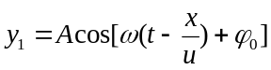，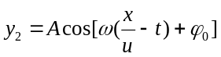和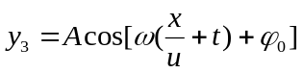。则可以与y₁叠加可产生驻波的是 y3 。
3、空气劈尖干涉实验中，如将劈尖中充水，则条纹宽度将 变密 。（填“变密”、“变疏”或“不变”）
4、如果单缝夫琅和费衍射的第一级暗纹发生在衍射角为30°的方向上，所用单色光波长为，则单缝宽度应为d= 2λ 。
f
P
A
B
D
C

2λ

5、如图是单缝夫琅和费衍射的示意图，
从狭缝边缘A和B点处出射的两条会
聚于屏幕上P点处的光束间的光程差为
2λ，则P点对应的衍射方向上，单缝可
分为 4 个半波带。

6、两个偏振片堆叠在一起，偏振化方向相互垂直，若一束强度为I₀的线偏振光入射，其光矢量振动方向与第一偏振片偏振化方向夹角为π/4，则穿过第一偏振片后的光强为 I0/2 ，穿过两个偏振片后的光强为 0 。

7、在真空中沿着z轴正方向传播的平面电磁波，已知其电场强度波的表达式为Ex=E₀cos2π(νt-x/λ)，则磁场强度波的表达式是：H_{y}=+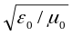E₀cos2π(νt-x/λ) 。

8、低速运动的质子和α粒子，若它们的德布罗意波长相同，则它们的动量之比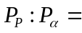 1:1 。
9、如果电子被限制在边界与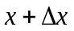之间，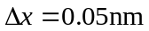，则电子速度分量的不确定量近似地为Δv_{x}= 1.46×10⁷ 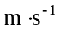。
10、粒子在一维无限深势阱中运动，其波函数为：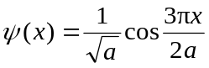 （-a ≤ x ≤ a），那么粒子在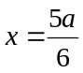处出现的几率密度为： 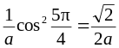 。
11、根据玻尔的氢原子理论，若大量氢原子处于主量子数n=5的激发态，则跃迁辐射的谱线中属于巴尔末系的谱线有 3 条。

三、计算题（每题10分，共30分）
学院 专业班级 姓名 学号 任课教师姓名 课序号 考试座位号

密 封 线 内 不 得 答 题
1、如图所示，有一定量的刚性单原子理想气体，从初态a（p₁，V₁）开始，经过一个等温过程达到压强为p₁/4的b态，再经过一个等压过程达到状态c（p₁/4，V₁），最后经等容过程而完成一个循环。求：（1）整个循环过程中气体吸收的热量Q；（2）各个分过程中系统所作的功W_{ab}、W_{bc}和W_{ca}，以及整个循环过程中气体对外所作的总功；（3）该循环的热机效率η 。
0
V（l）
V₁

p₁/4

p₁
c
a
b
p

解：（1）状态b的体积为V₂= p₁V₁/p₂=4 V₁
整个循环过程中只有等温过程吸热：
Q_{ab} =(m/M)RTln(p_{a}/p_{b}) （1分）
= p₁V₁ ln4
Q_{ca} =i(p₁ V₁ - p₁ V₁/4)/2=9 p₁ V₁ /8 （1分）
Q= Q_{ab +}Q_{ca}= p₁ V₁ （ln4+9/8） （1分）
（2）各个分过程中系统对外所作的功
W_{ab}= Q_{ab}= p₁V₁ ln4 （1分）
W_{bc}= (V₁- V₂) p₁/4= -3p₁V₁/4 （1分）
W_{ca}=0 （1分）
整个循环过程中气体对外所作的总功
W=W_{ab} +W_{bc}= p₁V₁ (ln4-3/4) （1分）
（3）该循环的热机效率η
η= W/Q （1分）
= p₁V₁ (ln4-3/4)/( p₁V₁ (ln4+9/8)
=(ln4-3/4)/ (ln4+9/8) （1分）
=25.3%

2、图示为一平面简谐波在t=0时刻的波形图，求：（1）原点O处质点的振动方程；（2）该波的波动方程；（3）P点处质点的振动方程。
u=0.08m/s
P
0.20
y/m
O

x/m
0.40
0.60
-0.04

解：（1）由波形曲线可以看到：波长λ=0.4 m， （1分）
周期T=λ/u=0.4/0.08=5 s （1分）
圆频率ω=2π/T=2π/5 rad （1分）
振幅A=0.04 m （1分）
再求原点O处质点振动的初相位φ：
cosφ=0，-sinφ>0， （1分）
得：φ=3π/2 （1分）
得原点O处质点的振动方程为：y=0.04cos(2πt/5+3π/2) （1分）
（2）该波的波动方程
y=0.04cos [2π/5(t-x/0.08)+3π/2] （1分）
（3）P点处质点的振动方程
y=0.04cos [2π/5(t-0.2/0.08)+3π/2] （1分）
即：y=0.04cos（2π/5t+π/2） （1分）

3、以波长为 λ=500nm的单色平行光垂直入射在光栅常数 a+b=2.10μm，缝宽a=0.70μm 的光栅上，求：（1）屏上可以观察到的最高级次；（2）哪些级次发生了缺级；（3）列出屏上能看到的所有谱线。
解：（1）根据光栅方程 (a+b)sinφ=kλ （2分）
屏上可以观察到的最高级次k_{max}出现在φ=π/2附近：
k_{max} =(a+b)/λ=4.2 （2分）
取 k_{max} =4 （1分）
（2）缺级条件为 k=(a+b)×k’/a （2分）
对应 k’=±1，缺级为 k=3k’=±3 （1分）
（3）屏上能看到的所有谱线为：0，±1，±2和±3(缺级看不到) ±4，共7条谱线（2分）

